子計畫 | USR Hub媒體素養教育教師培育及課程實踐
具體作法 | 舉辦高中生媒體素養教育營
主題 | 創意發想
內容  （活動內容簡述/執行成效） | 主辦單位： 中國文化大學 大眾傳播學系  活動日期：2022年11月20日13:00-15:00  活動地點：中國文化大學  主 講 者：黃詩音 講師  參與人數：23人（教師 6人、學生 17人）  內 容：  黃詩音老師運用多種圖片與影像吸引同學的注意，在上課最一開始就舉歐菲莉亞的照片，講解鏡頭語言，還有近期網路上流行的梗圖，提到構圖會帶給人們的情緒，鏡頭語言能創造生動的影像，帶給觀眾情感。老師提到攝影可以利用光線和角度的變化，來呈現敘事節奏及故事調性的轉變，並在課堂上舉了《伊莉莎白》這部電影的劇照。初期的伊莉莎白劇照是利用逆光微曝光的手法呈現出清純的感覺，而後期的伊莉莎白，則呈現出冷酷慘白的形象，顯示出伊莉莎白手段雷厲風行令人敬畏。  此外畫面並不是只有一個構圖方法，可以同時使用很多種相互結合，來豐富整個畫面。並且向同學介紹了幾種變形與構圖方法:魚眼變形常用在監視跟窺探、球體變形有時則表達分不清現實與幻覺，黃金切割法，將最主要的事件放在正中間，能強調人事物的重要性。
照片  (檔案大小以不超過2M為限) | 活動照片電子檔名稱  (請用英數檔名) | 活動照片內容說明(每張20字內)
 | 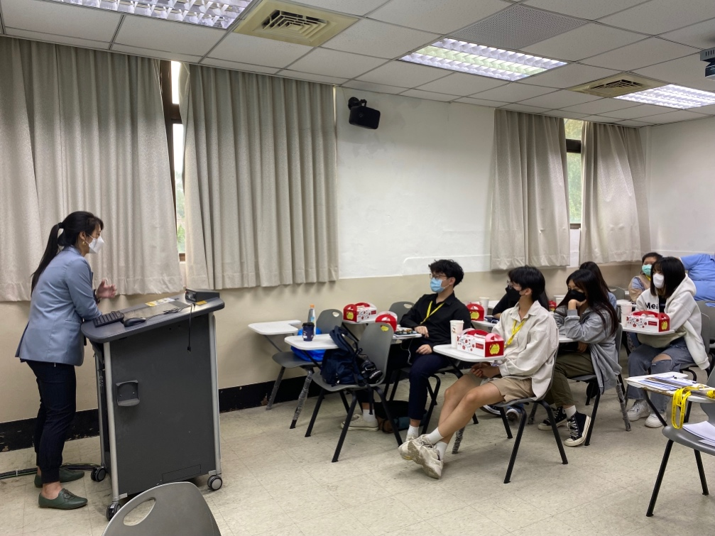 | 黃詩音老師講授影像敘事
 | 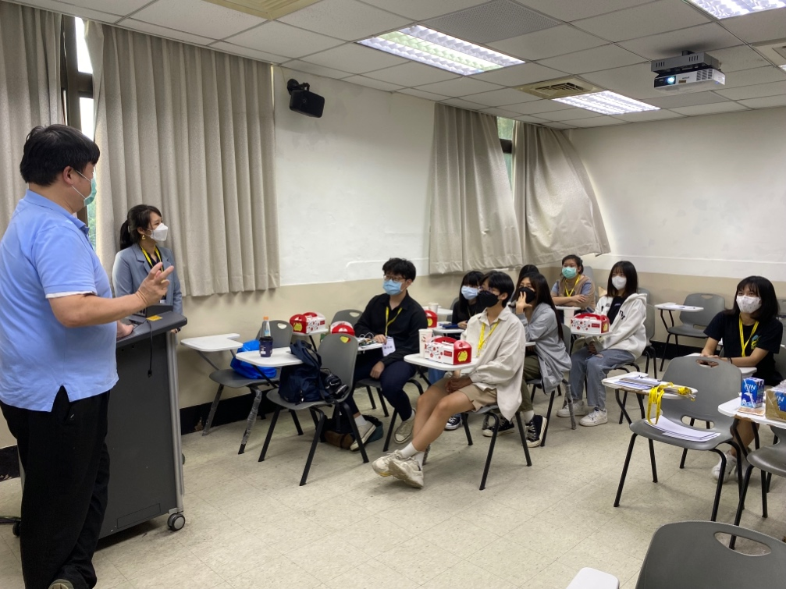 | 主任分享拍攝案例
 | 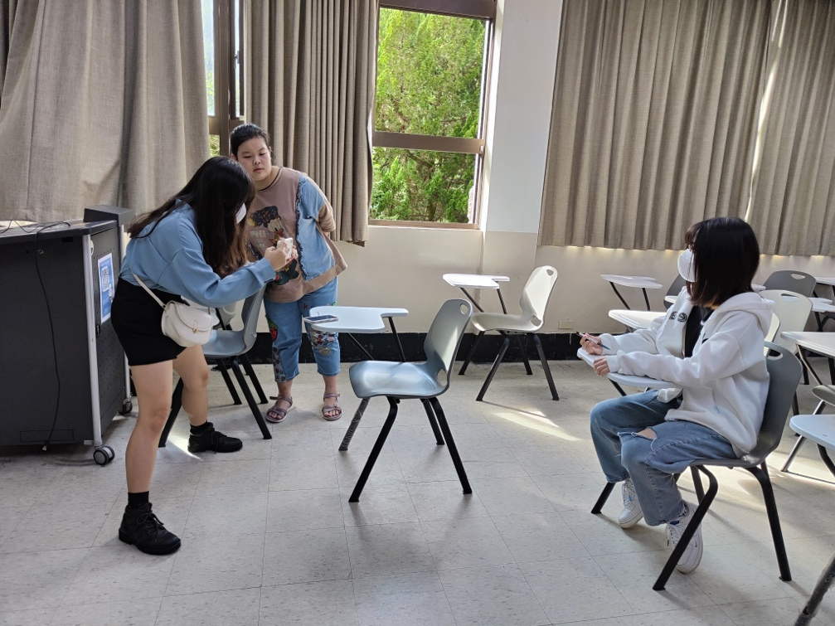 | 學生拍攝作品
 | 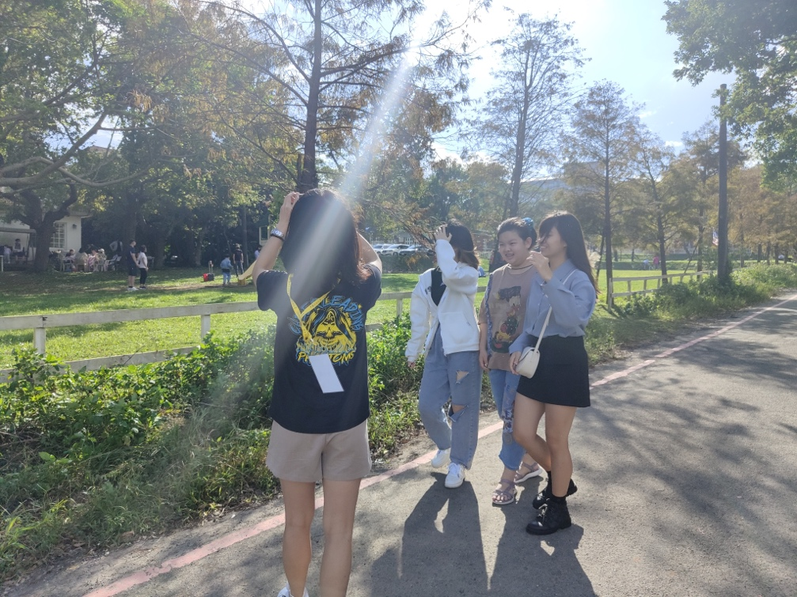 | 學生拍攝作品

